**2015年护理教学比武大赛**

来源：  时间：2015-04-30 11:13:00   点击：95

 为了庆祝2015年“5.12”国际护士节的到来，为了提高护士业务水平和健康教育能力，提高护士综合素质，为我院创造良好的专业学习、专业教学氛围。在院领导的大力支持和护理部的精心组织下，4月29日，我院在外科楼七楼大会议室举办了一次隆重的护理教学比武活动。医院党委书记胡旭忠等院领导前来观摩指导。

本次教学比武教学方式采用PPT多媒体教学形式。经过选手们紧张激烈地角逐，分别评出了周萍讲演的“髋关节置换术”为一等奖；田芳讲演的“拿什么拯救你，我的血糖”、龚真进讲演的“母乳喂养的常见问题”为二等奖；龚则娥讲演的“脑卒中的预防”、梁文芳讲演的“临床心灵关怀”、毛国兵讲演的“自体输血简介”为三等奖。

通过组织这次竞赛，让我们感受到了藴蔵在护理人员身上巨大的潜力的无限的创造力已经被激活，同时提高了护士专业水平和教学水平，为护理教学选拨师资，储备教学力量，更看到了医院蓬勃发展的希望和更加美好的明天。  
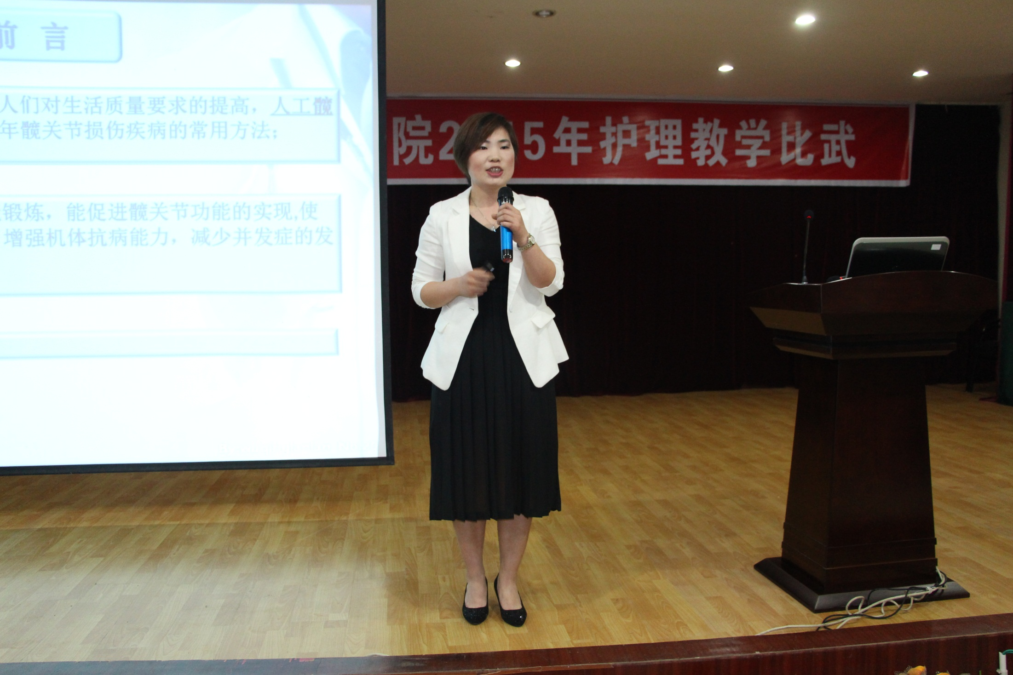  
  
                                                                                                                办公室